В Московской Городской Думе был организован круглый стол на тему "Районные историко-краеведческие и школьные музеи
27.03.2017
ОТЧЁТ
о проведении мероприятия

Дата проведения: 24.03.2017г.
Время проведения: 16.00
Место проведения: ул.Страстной бульвар 15/29 корп. 2 (Московская Городская Дума)
Организатор: Молодежная палата при МГД
Количество участников: 24 человека
Цель и задачи мероприятия
- поддержание и развитие краеведческих районных музеев
патриотизма и национальной общности;
- формирование инициативной группы.

Ход мероприятия:
В Московской Городской Думе был организован круглый стол на тему "Районные историко-краеведческие и школьные музеи. Проблемы и пути развития". В котором приняли участие представители ГБОУ, Департамент культурного наследия города Москвы, представители Молодежной Палаты при МГД. Каждый из докладчиков делился своим опытом, рассказывал о своих проектах, одним из которых был очень интересный проект: молодежная палата ЦАО спроектировали и при финансовой поддержки Префектуры создали и разукрасили детскую площадку по сказкам А.С. Пушкина, так же обсуждали проблемы развития краеведения в районах Москвы. Я бы сказал так, в этом мероприятии приняли участие настоящие патриоты, люди которым не безразлична история своей Страны, своего города, района в котором они живут. По итогам встречи было принято решение организовать инициативную группу, что бы совместными усилиями развивать это направление во всех районах нашего любимого города.

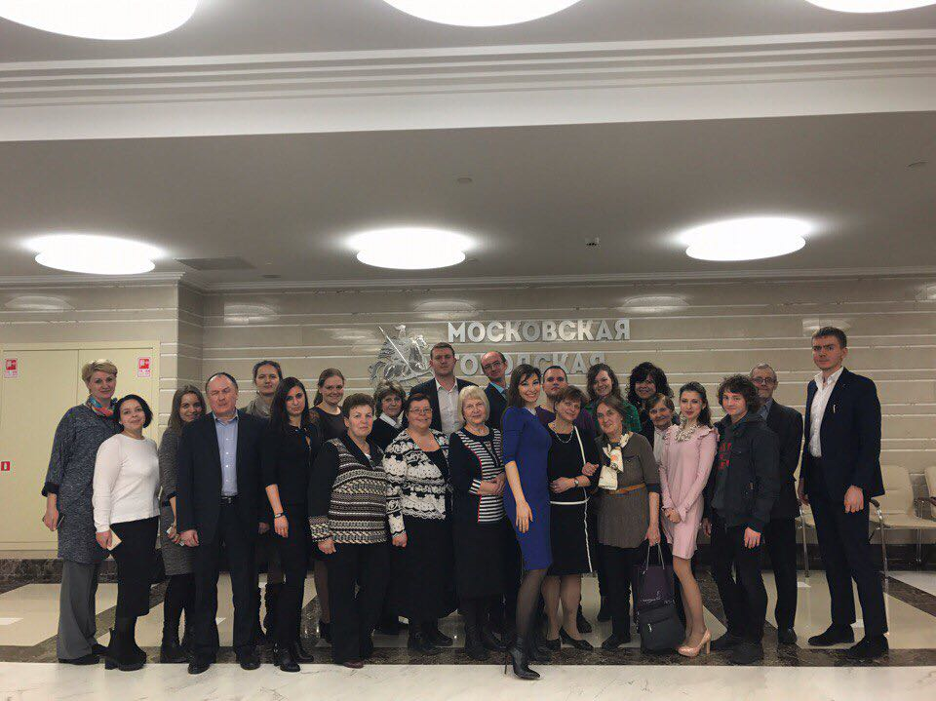

Адрес страницы: http://brateevo.mos.ru/youth-policy/detail/5382102.html
Управа района Братеево города Москвы

